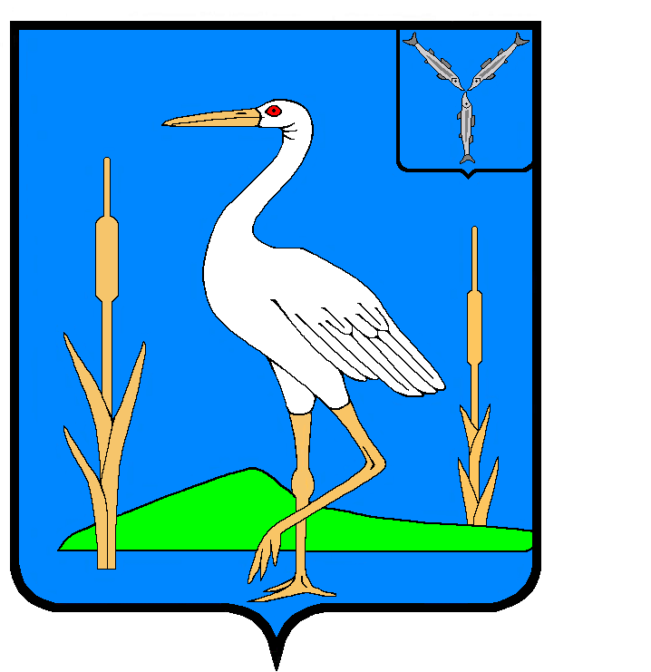

АДМИНИСТРАЦИЯ
БОЛЬШЕКАРАЙСКОГО МУНИЦИПАЛЬНОГО ОБРАЗОВАНИЯ
РОМАНОВСКОГО МУНИЦИПАЛЬНОГО РАЙОНА САРАТОВСКОЙ ОБЛАСТИ
ПОСТАНОВЛЕНИЕ
№ 43

03.06.2024 года
с. Большой Карай

О предоставлении основного вида
разрешенного использования
земельному участку
В соответствии с Земельным Кодексом РФ от 25.10.2001 года № 136-ФЗ, Градостроительным кодексом РФ, Федеральным законом от 06.10.2003 года № 131-ФЗ «Об общих принципах организации местного самоуправления в Российской Федерации», на основании Устава Большекарайского муниципального образования Романовского муниципального района Саратовской области, Правил землепользования и застройки Большекарайского муниципального образования ,утв. Решением Совета Большекарайского муниципального образования Романовского муниципального района Саратовской области от 23.12.2016г.№165

ПОСТАНОВЛЯЮ:
- Предоставить основной вид разрешенного использования земельному участку, расположенному по адресу: Саратовская область, Романовский муниципальный район, сельское поселение Большекарайское, с. Большой Карай з/у ул. Молодежная 7Е площадью 41160 кв.м. «ведение огородничества»
Категория земель: земли населенных пунктов.

«Территориальная зона Р-СХ – зона резервных территорий для размещения

объектов сельскохозяйственного назначения.

- Настоящее постановление обнародовать в установленном порядке.

3. Контроль за исполнением настоящего постановления оставляю за собой.

Глава Большекарайского  муниципального образования | Н.В.Соловьева

